房地产估价报告

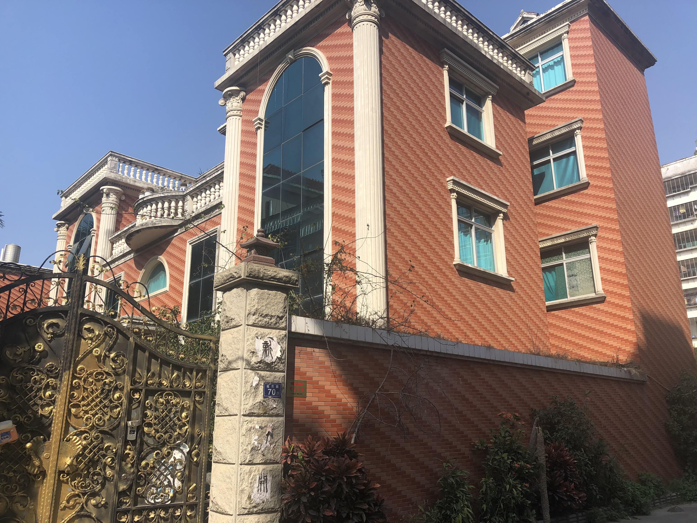

估价项目名称： | 张煜所有的位于惠安县螺城镇螺苑新村1#/2#住宅房地产市场价值评估
估价委托人： | 泉州市丰泽区人民法院
估 价 机 构 ： | 福建均恒房地产评估有限公司
注册房地产估价师： | 冯冬生（注册证号：3519980058 ）  郑婷婷（注册证号：3520190019）
估价报告出具日期： | 2021年06月05日
估价报告编号： | 福均恒估字[2021第Q05004号

致估价委托方函
泉州市丰泽区人民法院：
据《福建省泉州市丰泽区人民法院价格评估委托书》[（2020）闽0503执恢668号]的委托，本估价机构注册房地产估价师冯冬生（注册号：3519980058 ）、郑婷婷（注册号：3520190019）对你们委托的估价对象房地产进行了估价。
估价目的：为委托方确定估价对象拍卖保留价提供参考依据而评估其房地产市场价值。
估价对象：惠安县螺城镇螺苑新村1#/2#的住宅房地产，财产范围包括建筑物（含室内装修）、国有出让土地使用权（含土地出让金）及配套设施，不包括债权债务等其他财产或权益。估价对象法定及实际用途均为住宅，国有建设用地使用权类型为出让，使用期限至2068年12月26日止。估价对象住宅共分为2自然栋，总建筑面积1125.03㎡（其中1#住宅建筑面积725.96㎡，2#住宅建筑面积399.07㎡），土地使用权面积为880㎡，估价对象1#住宅位于楼幢地上总层数4层的第1-4层，2#住宅位于楼幢地上总层数3层的第1-3层，建筑结构均为钢混结构，不带电梯，约2010年建成，房地产权利人为张煜。
价值时点：2021年05月24日。
价值类型：市场价值。
估价方法：成本法、收益法。
根据国家及政府有关部门颁布的法律法规和政策文件、估价技术标准、估价委托人提供的相关资料以及本估价机构掌握的资料，按照估价目的，遵循估价原则，在全面分析影响估价对象价值诸因素的基础上，采用成本法、收益法进行分析，测算和判断，在满足本次估价的假设和限制条件下，估价对象在价值时点的估价结果：
假设未设立他项权利下的市场价值为人民币：壹仟零壹万壹仟捌佰元整（RMB：1001.18万元）：其中1#住宅市场价值为653.07万元，单价为8996元/㎡；2#住宅市场价值为348.11万元，单价为8723元/㎡。
特别提示：（1）、估价结果内涵包括建筑物（含室内装修）、国有出让土地使用权（含土地出让金）及配套设施（水、电、通讯、绿化、假山、围墙等）的价值，不含可移动的家具，电器等动产。
- 、处置估价对象房产所需交纳的有关税费按国家和当地政府部门的规定。
- 、贵方需按估价目的，在全面阅读理解本估价报告的基础上，在报告有效期内（一年）使用。
福建均恒房地产评估有限公司
法定代表人：邱和春
2021年06月05日
目 录
房地产估价师声明 1
估价假设和限制条件 2
房地产估价结果报告 3
一、委托方 3
二、估价方 3
三、估价对象 3
四、估价目的 5
五、价值时点 5
六、价值类型 5
七、估价依据 6
八、估价原则 7
九、估价方法 7
十、估价结果 8
十一、估价人员 8
十二、实地查勘期 8
十三、估价作业日期 9
附 件 10
一、估价对象位置示意图
二、估价对象外部状况、内部状况和周边环境照片
三、估价委托人提供的资料(复印件)
1、《福建省泉州市丰泽区人民法院价格评估委托书》[（2020）闽0503执恢668号]、
《福建省泉州市丰泽区人民法院执行裁定书》[（2020）闽0503执恢668号]；
2、《房屋所有权证》[惠房权证惠螺字第42917号]、《国有土地使用权证》[惠国用（2011）出字第170009号]；
四、房地产评估机构营业执照复印件；
五、房地产评估机构资质证书复印件；
六、注册房地产估价师证书复印件。

房地产估价师声明
我们根据自己的专业知识和职业道德，在此郑重声明：
一、我们在本估价报告中对事实的说明是真实的和准确的，没有虚假记载，误导性陈述和重大遗漏。
二、本估价报告中的分析、意见和结论是我们独立、客观、公正的专业分析、意见和结论，但受到本估价报告中已经说明的估价假设和限制条件的限制。
三、我们与本估价报告中的估价对象没有现实或潜在的利益，与估价委托人及估价利害关系人没有利害关系。
四、我们对本估价报告中的估价对象、估价委托人及估价利害关系人没有偏见。
五、我们依照《房地产估价规范》（中华人民共和国国家标准GB/T 50291-2015）、《房地产估价基本术语标准》（中华人民共和国国家标准GB/T 50899-2013）进行分析，形成意见和结论，撰写本估价报告。
六、没有人对本估价报告提供了重要专业帮助。

估价假设和限制条件

一、本次估价的各项估价假设
（一）一般假设
1、我们对估价所依据的估价委托人提供的估价对象权属等资料以及委托人指认的估价对象范围进行了审慎检查，在无理由怀疑其合法性、真实性、准确性和完整性的情况下，假定估价委托人提供的资料合法、真实、准确、完整。
2、注册房地产估价师已对房屋安全、环境污染等影响估价对象价值的重大因素给予了关注，在无理由怀疑估价对象存在安全隐患且无相应的专业机构进行鉴定、检测的情况下，假定估价对象在耐用年限内能正常安全使用。
3、估价对象在价值时点的房地产市场假设为公开、平等、自愿的交易市场。
（二）未定事项假设
无未定事项假设。
（三）背离事实假设
估价对象已被司法查封，但根据估价目的本次估价不考虑租赁、抵押他项权利，司法查封等存在对价值的影响。
（四）不相一致假设
无不相一致假设。
(五) 依据不足假设
1、估价委托人提供的估价对象权属证书为复印件，未对权属证件原件进行查看，假定其所提供的复印件与原件相一致。
2、估价人员对估价对象实地查勘日无法进入1#住宅内部对其进行现场查勘，对1#住宅建筑物部分的相关描述系引用2019年1月24日对其现场查勘的状况描述，假设价值时点1#住宅内部状况与2019年1月24日状况基本相同，没有发生较大变化。

二、估价报告使用限制
1、本估价报告仅供为确定估价对象拍卖保留价提供参考依据而评估房地产市场价值之目的使用，不得作其他任何用途使用。
2、本估价报告由若干部分组成，必须完整使用方为有效，因忽视本报告揭示的相关事项所引发的责任以及对报告使用者使用不当而导致的损失，估价机构和估价师不承担责任。
3、、本房地产估价报告在市场无较大波动情况下的有效期为一年，即自2021年06月05日至2021年6月4日止，当房地产市场变化较大时不超过半年。
5、本估价报告仅供估价委托人、未经本估价机构书面同意，本报告书的全文或任何部分内容均不得向估价委托人之外的无关系单位和个人提供，也不得以任何形式公开发表。
6、估价报告需经估价机构加盖公章、估价师签名后方可有效。

房地产估价结果报告
福建均恒房地产评估有限公司接受泉州市丰泽区人民法院的委托，本着客观、独立、公正、科学的原则，对贵方因确定拍卖保留价需要而涉及的坐落于惠安县螺城镇螺苑新村1#/2#住宅房地产的市场价值进行了评估。本公司评估人员根据估价目的，遵循估价原则，采用科学、合理的估价方法，按照必要的评估程序对委托评估的标的物实施了实地察勘、市场调查和评定估算。对委托房地产在2021年05月24日所表现的公允市场价值作出了客观反映。现将房地产估价情况及评估结果报告如下：

一、委托方
委托单位：泉州市丰泽区人民法院

二、估价方
机构名称：福建均恒房地产评估有限公司
法定代表人：邱和春
资质等级：一级房地产价格评估机构
资格证书编号：352017022号
联系电话：0595-22111441

三、估价对象
(一)估价对象财产范围
估价对象的财产范围包括建筑物（含室内装修），国有出让土地使用权（含土地出让金）及配套设施（水、电、通讯、绿化、假山、围墙等），不含可移动的家具，电器等，总建筑面积为1125.03㎡（其中1#住宅建筑面积725.96㎡，2#住宅建筑面积399.07㎡），土地使用权面积为880㎡。
(二)权益状况
据委托方提供估价对象的《房屋所有权证》[惠房权证惠螺字第42917号]、《国有土地使用权证》[惠国用（2011）出字第170009号]等权属资料，估价对象权属清楚。房地产权利人为张煜。其权属基本状况如下：
一、房屋所有权登记状况（摘要）：
房屋所有权证号 | 惠房权证惠螺字第42917号
房屋所有权人 | 张煜
房屋坐落 | 螺城镇螺苑新村1#/2#
层数/层次 | 1#：共4层/第1-4层 | 2#：共3层/第1-3层
建筑面积 | 725.96㎡ | 399.07㎡
建筑总面积 | 1125.03㎡
二、土地使用证登记状况（摘要）：
土地使用权证号 | 惠国用（2011）出字第170009号
土地使用权人 | 张煜
座落 | 螺城镇螺苑新村
地号 | 空白
图号 | 空白
批准用途 | 城镇住宅
使用权类型 | 出让
终止日期 | 2068年12月26日
土地使用权面积 | 880㎡
（三）区位状况
地理位置：估价对象坐落于螺城镇螺苑新村，根据《惠安县人民政府关于实施惠安县2019年城镇基准地价的通告》[惠政告(2020)33号]规定，该地段属惠安县城区二级住宅用地。
居住聚集度：区域内有惠泉小区、海城园林天下、阳光城市花园、新景华庭等众多住宅小区，周边居住人口众多，居住聚集度较高。
交通便捷度：估价对象临规划路，靠近惠泉北路、建设北街、学园路等，估价对象距离“农贸市场站”较近；有惠安101、16、18路等多路公交车经过；公交班次较多，辐射范围较广；乘坐的士较方便；交通便捷度较好。
基础及公共配套设施完备度：估价对象周边区域基础设施较完善，供水、供电充足，排水、排污能满足日常要求，附近有惠安第三实验小学、科山中学、惠安城北文体休闲公园、新惠兴医院、惠安县蔬菜批发市场、中闽百汇商场、大鹏酒店等公共配套设施较完善。
环境状况：估价对象周边绿化率较好，自然环境景观较好，社会治安较好，环境状况较好。
（四）实物状况
1.土地实物状况
估价对象所在宗地形状较规则，宗地地势较平坦，地质条件较好。宗地所处区域的土地等级为惠安县城区二级住宅用地，宗地外开发程度达到“五通”（通上水、通下水、通电、通讯、通路）。
2.建筑物实物状况
估价对象1#为4层钢混结构独幢别墅式住宅楼（第1-4层），南北朝向，不带电梯，建成年份约2010年，平均层高约3.2m。该楼宇外墙为瓷砖饰面，铝合金窗。内部装修及布局情况：室内楼地面主要铺玻化砖或实木地板，墙面主要为涂料粉刷，局部贴瓷砖，天棚主要为涂料粉刷，局部为木作基层刷涂料面层吊顶；铁艺楼梯栏杆及实木扶手，石板材楼梯踏步面层。整幢建筑设计布局合理，一层客厅部分为中空挑高布置，住宅的各项使用功能齐全，利用率高，外观新颖，通风采光好。
估价对象2#为3层独幢别墅式钢混结构住宅楼（第1-3层），南北朝向，不带电梯，建成年份约2010年,平均层高约3.2m。该楼宇外墙为瓷砖饰面，铝合金窗。内部装修及布局情况：室内楼地面主要铺石板材或实木地板，墙面主要为涂料粉刷，局部贴墙砖，天棚主要为涂料粉刷，局部为木作基层刷涂料面层吊顶；卫生间、厨房天棚为集成铝板吊顶，实木板门；不锈钢栏杆及扶手，石材楼梯踏步面层。整幢建筑设计布局合理，顶层配有私人游泳池，住宅的各项使用功能齐全，利用率高，通风采光好。
估价对象水、电、卫、通讯、绿化、围墙等设施完善，庭院占地面积较大，绿化较好，假山、喷泉等设计布局合理。至估价时点，估价对象现处司法查封中，经现场勘察，属完好房。

四、估价目的
为委托方确定估价对象拍卖保留价提供参考依据而评估其房地产市场价值。

五、价值时点
2021年05月24日（与实地查勘期日一致）。

六、价值类型
本次估价的价值类型为市场价值。
价值定义：市场价值是估价对象经适当营销后，由熟悉情况、谨慎行事且不受强迫的交易双方，以公平交易方式在价值时点自愿进行交易的金额。
价值内涵：估价对象在估价时点，在满足本次估价的假设和限制条件下包括建筑物（含室内装修），国有出让土地使用权及配套设施（水、电、通讯、绿化、假山、围墙等）的价值。

七、估价依据
(一)本次估价所依据的有关法律法规和政策文件
1、《中华人民共和国民法典》；
2、《中华人民共和国城乡规划法》；
3、《中华人民共和国城市房地产管理法》；
4、《中华人民共和国土地管理法》；
5、《中华人民共和国资产评估法》；
6、《最高人民法院关于人民法院委托评估、拍卖工作的若干规定》；
7、《最高人民法院关于人民法院民事执行中拍卖、变卖财产的规定》；
8、福建省高级人民法院关于印发《福建省高级人民法院司法评估拍卖工作规定（试
行）》的通知（2003年8月14日）；
9、《惠安县人民政府关于实施惠安县2019年城镇基准地价的通告》[惠政告(2020)33号]等相关文件；
10、《福建省房屋建筑与装饰工程预算定额》（FJYD-101-2017）、《福建省构筑物
工程预算定额》（FJYD-102-2017）、福建省住房和城乡建设厅《关于执行<福建省建筑安装工程费用定额>（2017版）有关规定的通知》（闽建筑[2017]20号）及现行补充调整文件等 。
(二)本次估价采用的技术规程
1、《房地产估价规范》(GB/T 50291-2015)。
2、《房地产估价基本术语标准》（GB/T 50899-2013）
(三)估价委托人提供的有关资料
1、《福建省泉州市丰泽区人民法院价格评估委托书》[（2020）闽0503执恢668号]、
《福建省泉州市丰泽区人民法院执行裁定书》[（2020）闽0503执恢668号]；
- 《房屋所有权证》[惠房权证惠螺字第42917号]、《国有土地使用权证》[惠国用
（2011）出字第170009号]复印件；
(四)估价机构掌握的有关资料以及估价人员实地勘察、调查所获取的资料
1、估价对象照片；
2、市场调查价格信息；
3、对估价对象实地查勘记录。

八、估价原则
本次估价遵循以下原则：
1、独立、客观、公正原则。要求站在中立的立场上，实事求是、公平正直地评估出对各方估价利害关系人均是公平合理的价值或价格的原则。
2、合法原则。要求估价结果是在依法判定的估价对象状况下的价值或价格的原则。
3、价值时点原则。要求估价结果是在依据估价目的确定的某个特定时间的价值或价格的原则。
4、替代原则。要求估价结果与估价对象的类似房地产在同等条件下的价值或价格偏差在合理范围内的原则。
5、最高最佳利用原则。要求估价结果在估价对象最高最佳利用状况下的价值或价格的原则。

九、估价方法
（一）、估价方法：根据估价对象的特点和估价目的，采用成本法、收益法对本估价对象进行估价。
1、成本法是测算估价对象在价值时点的重置成本或重建成本和折旧，将重置成本或重建成本减去折旧得到估价对象价格或价值的方法。其基本公式如下：
房地产价值=土地取得成本+（建设成本+管理费用+销售费用+投资利息+销售税费+开发利润）-建筑物折旧
2、收益法是预测估价对象的未来收益，利用报酬率或资本化率、收益乘数将未来收益转换为价值得到估价对象价值或价格的方法
采用直接报酬资本化法，选用全剩余寿命模式。公式如下：
V=A/(Y-g)×{1-[(1+g)/(1+Y)]t}+At/Y[1-1/(1+Y)n-t]/(1+Y)t+K
其中：V—房地产在价值时点的收益价格，即现值
A—房地产的未来第一年净运营收益，即第一年净收益
Y—房地产报酬率（折现率） n—房地产收益年期
g—净收益逐年递增的比例 A_{t}—净收益稳定期间的净收益
t—净收益有变化的年期 K—剩余土地使用或房产价值折现值
（二）、估价技术路线
1、成本法估价（采用房地合估路径）
（1）选用基准地价修正法求取国有出让土地的取得成本；
（2）分别求取估价对象的重新购建价格；
（3）分别求取建筑物的折旧；
（4）分别将估价对象的重新购建价格减去建筑物的折旧得到估价对象的价格（单价）。
2、收益法估价
（1）有效毛收入按出租型求取；
（2）估价对象部分房产虽租赁合同约束，但据估价目的，不考虑租约的限制，故直接采用市场租金求取有效毛收入；
（3）确定报酬率，并假设报酬率每年不变，住宅预计在未来25年内租赁市场呈一定比例递增，平均每年递增比例为2.0%,25年后租赁市场趋于平稳，不再递增，求取收益价值折现到价值时点；
（4）以土地剩余使用年限作为收益期，并计算建筑物超出收益年限所剩余年限的建筑物部分的折现值；
（5）将以上各期收益价值累加得到估价对象的收益价值（单价）。
3、确定估价结果
（1）综合收益法与比较法的评估单价求取估价对象假定未设立他项权利下的单价。
（2）根据单价及建筑面积求取估价对象假定未设立他项权利下的市场价值。

十、估价结果
根据估价目的，遵循估价原则，按照估价工作程序，采用成本法，收益法进行估价，在满足本次估价的假设和限制条件下，估价对象在价值时点估价结果：
假设未设立他项权利下的市场价值为人民币：壹仟零壹万壹仟捌佰元整（RMB：1001.18万元）：其中1#住宅市场价值为653.07万元，单价为8996元/㎡；2#住宅市场价值为348.11万元，单价为8723元/㎡。

十一、估价人员
姓 名 | 注册号 | 签 名 | 签名日期
冯冬生 | 3519980058 |  | 年 月 日
郑婷婷 | 3520190019 |  | 年 月 日

十二、实地查勘期
实地查勘日：2021年05月24日

十三、估价作业日期
估价作业期：2021年05月24日至2021年06月05日
福建均恒房地产评估有限公司
法定代表人：邱和春
2021年06月05日

附 件
一、估价对象位置示意图
二、估价对象外部状况、内部状况和周边环境照片
三、估价委托人提供的资料(复印件)
1、《福建省泉州市丰泽区人民法院价格评估委托书》[（2020）闽0503执恢668号]、
《福建省泉州市丰泽区人民法院执行裁定书》[（2020）闽0503执恢668号]；
2、《房屋所有权证》[惠房权证惠螺字第42917号]、《国有土地使用权证》[惠国用（2011）出字第170009号]；
四、房地产评估机构营业执照复印件；
五、房地产评估机构资质证书复印件；
六、注册房地产估价师证书复印件。

估价对象位置示意图（以 标示）：


